# 微信小demo开发文档

微信二次开发说明

微信公众号和服务端联调，需要指定一个类似servlet的请求，请求中包含微信接口的一些必要参数，主要是验证公众号的有效性。

## 代码结构

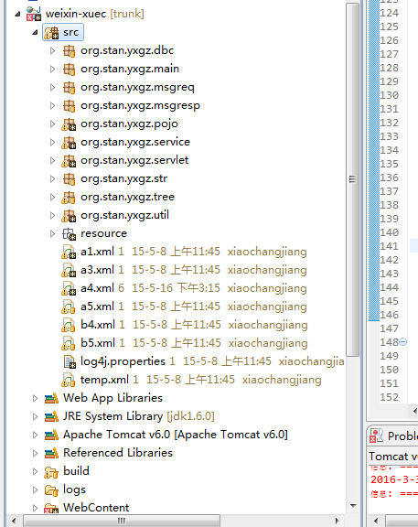

通信数据库类：DBConn.java暂时没用到

主要接口信息类：YiXinUtil.java(菜单的操作)

菜单操作类：MenuManager.java(删除/新增)

公众号接口通信类：CoreService.java

签名类：SignUtil.java

消息类的接收或发送：MessageUtil.java

微信公众号接口model

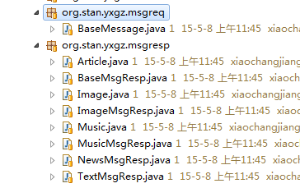

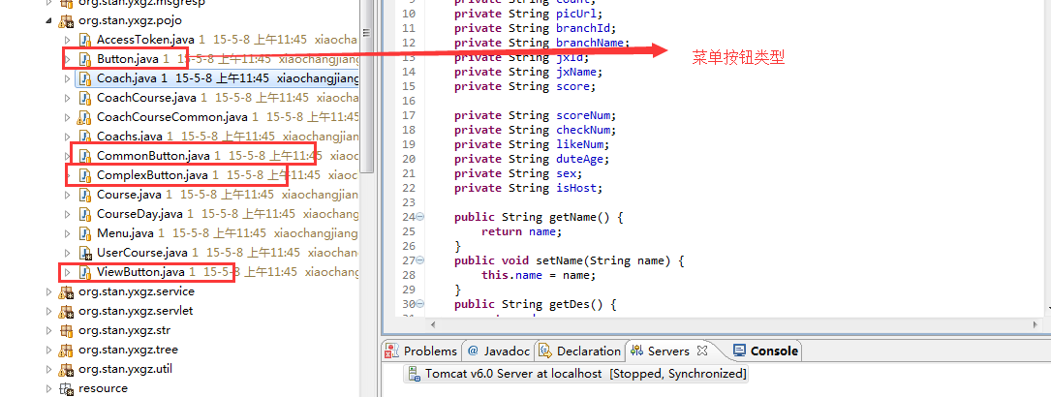

菜单按钮类型：view 和 click

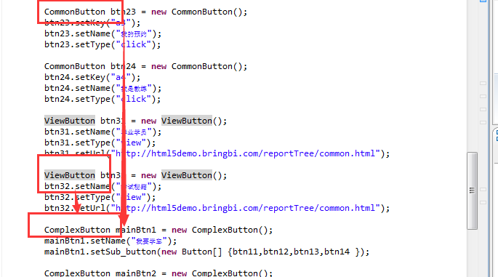

微信公众号通信Servlet

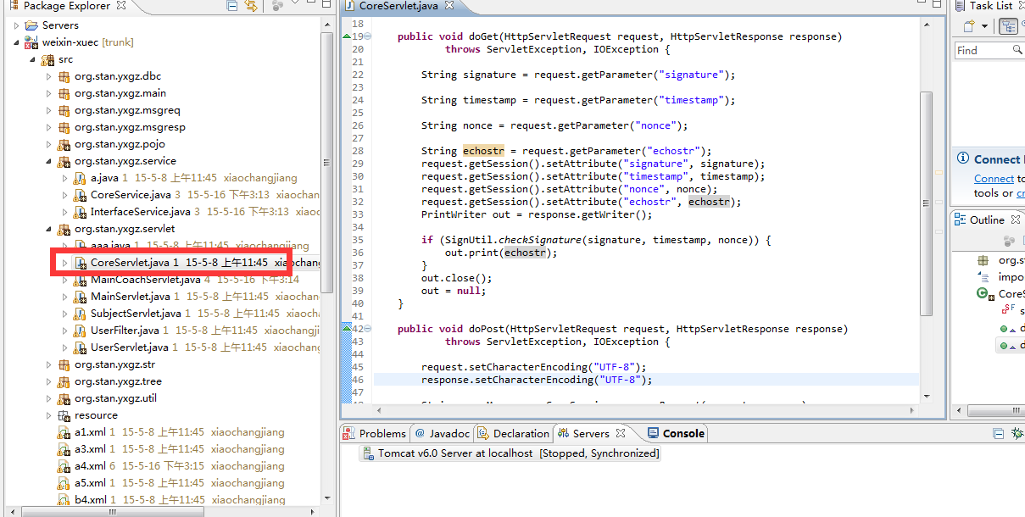

Spring mvc结构

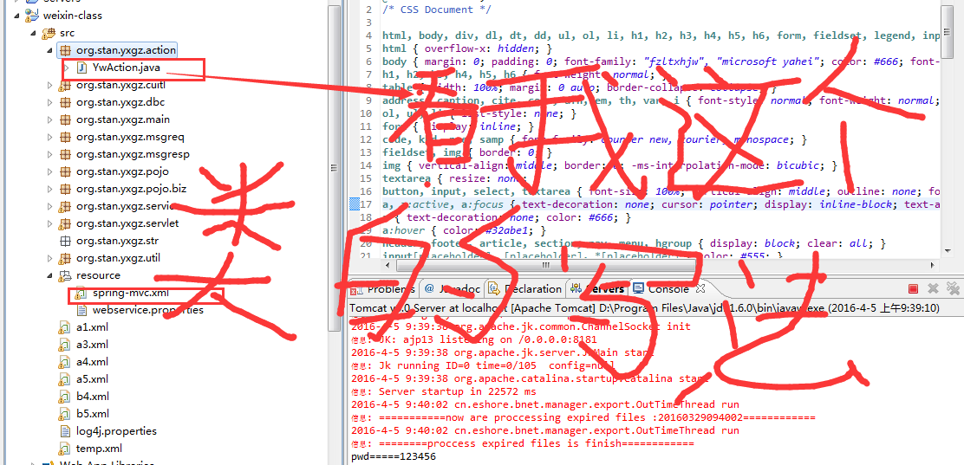

## 功能开发详细

各个功能模块的servlet都放在这个包下面。

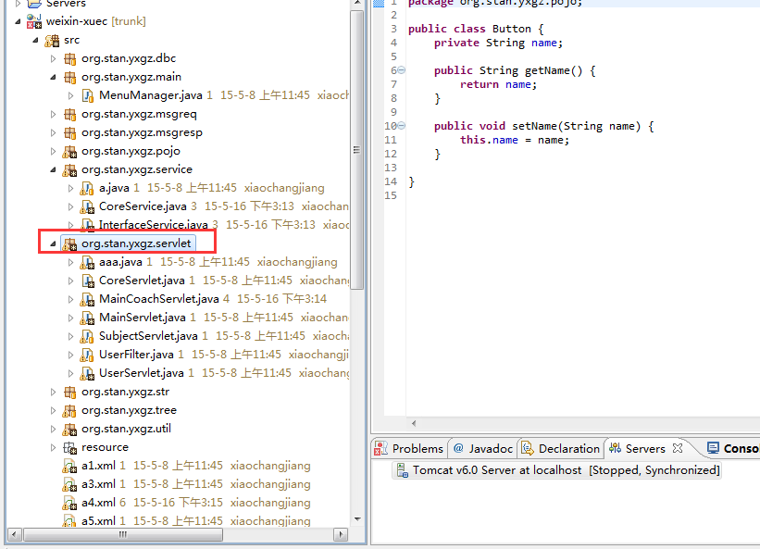

## 微信菜单栏配置

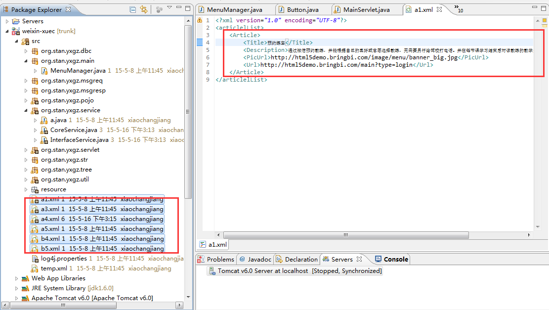

## 关注微信公众号提示信息配置

